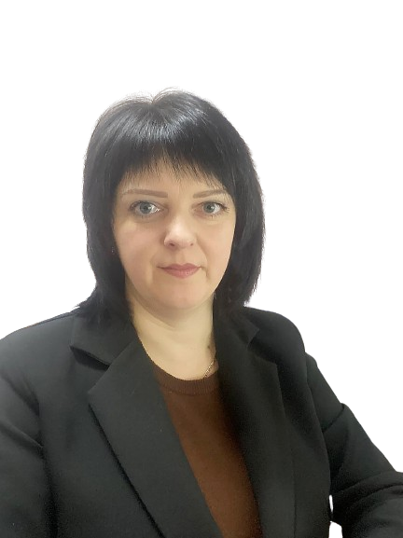

ПРЕДВЫБОРНАЯ ПРОГРАММА КАНДИДАТА
В ДЕПУТАТЫ БЕШЕНКОВИЧСКОГО РАЙОННОГО СОВЕТА ДЕПУТАТОВ ПО ВОЛОДАРСКОМУ ИЗБИРАТЕЛЬНОМУ
ОКРУГУ № 5

ВОРОШКО
СВЕТЛАНЫ АЛЕКСАНДРОВНЫ

Родилась 10 марта 1983 г. в Бешенковичах. Окончила Витебский государственный университет имени П. М. Машерова по специальности «Белорусская филология. Литературная работа в газетах и журналах».
По профессии журналист, после окончания вуза работаю в редакции районной газеты «Зара», прошла путь от корреспондента до главного редактора.
На этой должности 10 лет.
Являюсь членом общественного объединения «Белорусский союз журналистов», общественного объединения «Белорусский союз женщин», республиканского общественного объединения «Белая Русь».
Принимаю активное участие в общественной жизни района. Являлась депутатом Бешенковичского районного Совета депутатов 27-го созыва.
Замужем, имею двух дочери.

Уважаемые избиратели!
Искренне благодарю вас за оказанное мне доверие, которое Вы оказали, поставив свои подписи в поддержку моей кандидатуры.
Мой жизненный и профессиональный опыт показал, что чужих проблем не бывает. Будучи человеком неравнодушным ко всему происходящему, чувствую в себе смелость, силы и возможности для этой работы.
В своей предвыборной программе на первое место я ставлю решение проблемных вопросов земляков, а ее основные направления подсказаны людьми и жизнью.
Моя депутатская деятельность будет направлена на:
· повышение качества жизни избирателей;
· благоустройство и наведение порядка на земле;
· выполнение государственных социальных стандартов;
· формирование местного бюджета, способного обеспечить удовлетворение социальных потребностей людей.
До встречи на выборах!

С уважением, Светлана Ворошко

